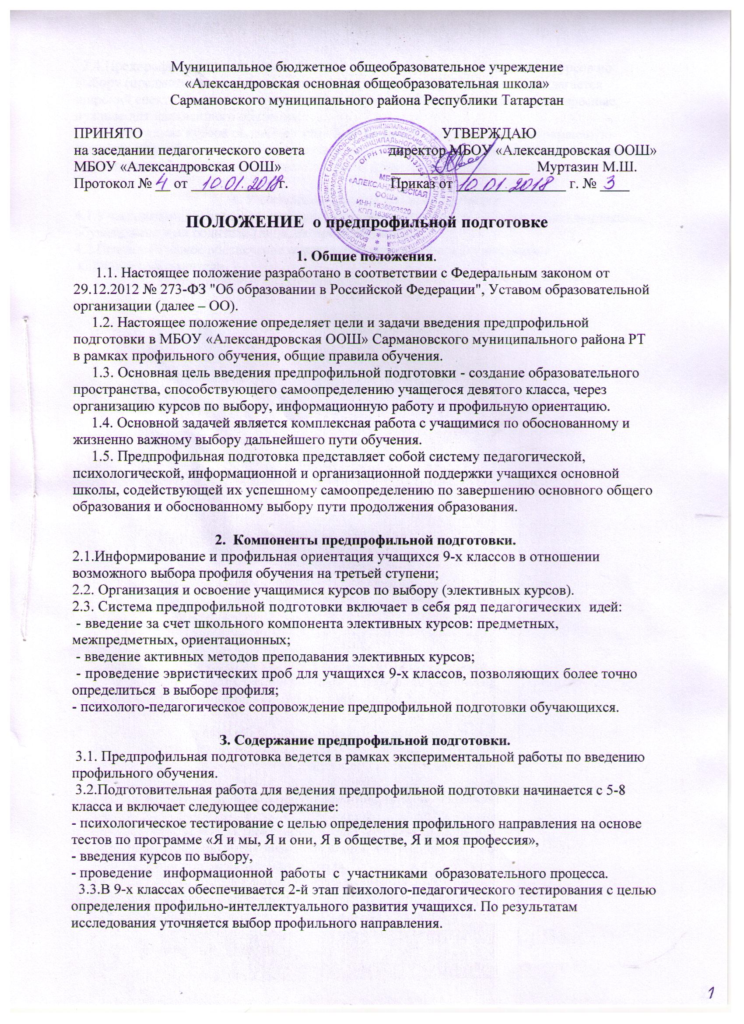 3.4.Предпрофильная подготовка в 9-х классах реализуется через введение курсов по выбору (предметных, ориентационных, информационных ). Учащимся предлагается широкий спектр курсов, из которых они выбирают наиболее приемлемые, интересные, нужные для дальнейшего обучения.
3.5.Содержание курсов по выбору включает не только информацию, расширяющую сведения по учебным предметам, но и знакомит со способами деятельности, необходимыми для успешного освоения программы будущего профиля.

4. Участники образовательного процесса.
4.1.Участниками образовательного процесса являются педагогические работники школы, обучающиеся и их родители (лица, их представляющие).
4.2.Психологическое обеспечение образовательного процесса осуществляют
классные руководители.

